ОТЧЁТ
МОЛОДЁЖНОГО ЭКОЛОГИЧЕСКОГО ДВИЖЕНИЯ
«Хранители Земли»
МБОУ СОШ №18
Организация внешкольной работы природоохранной направленности учащихся является процессом формирования осознанного отношения детей к окружающей среде, экологической культуры, любви к природе родного края.
На базе МБОУ СОШ №18 с февраля 2015 года существует молодёжное движение экологической направленности «Хранители Земли».
Целью движения является формирование у молодёжи экологической культуры, развитие системы экологического образования и воспитания, создание экологической безопасности и социально-комфортной среды для человека.
Задачи движения:
- формирование установок на ответственное отношение молодёжи к окружающей среде
- экологическое образование молодёжи
- способствование ликвидации несанкционированных свалок мусора на территории города Владикавказа
- изучение наиболее интересных в экологическом и историческом плане достопримечательностей города Владикавказа, путём проведения экскурсий
- пропаганда бережного отношения к окружающей среде
План движения строился с учётом международных, всероссийских праздников и городских экологических акций.
Девизом нашего молодёжного движения являются слова Экзюпери:

Работа экологического отряда началась с операции «Школьный двор», которая заключается в проведении в течение учебного года не только субботников, но и ежедневной уборки вокруг школы. Для удобства ребят разделили на отряды. Разработан график дежурства.
В рамках городской акции «Чистый город» волонтёры ежегодно белят деревья и убирают прилегающую к школе территорию. Косят траву, уничтожают кусты амброзии в сезон цветения.
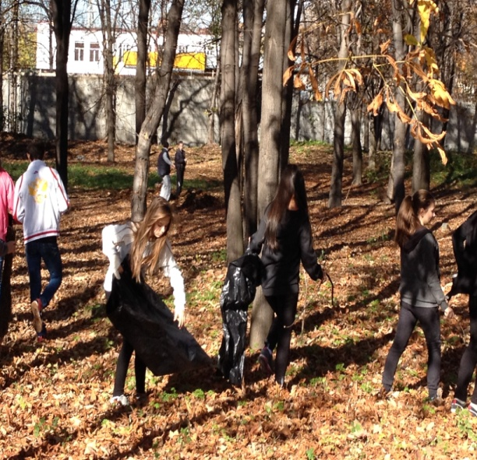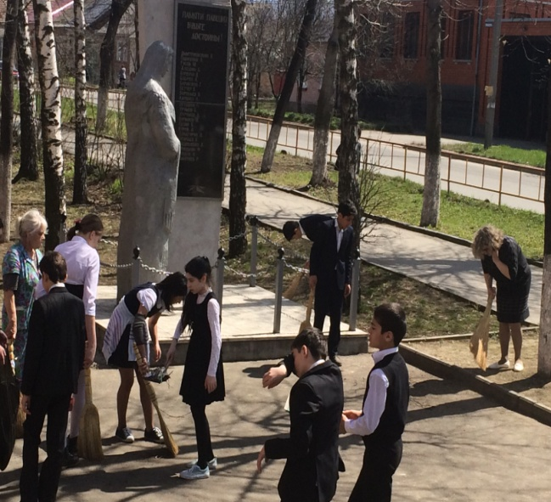
В рамках ежегодного школьного конкурса декоративного искусства из природного материала «Хочу с природою дружить» волонтёры организуют выставку детских работ.
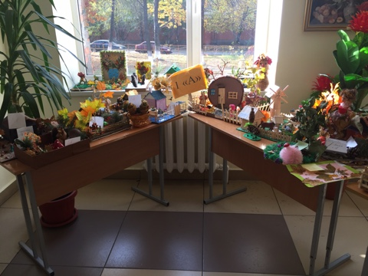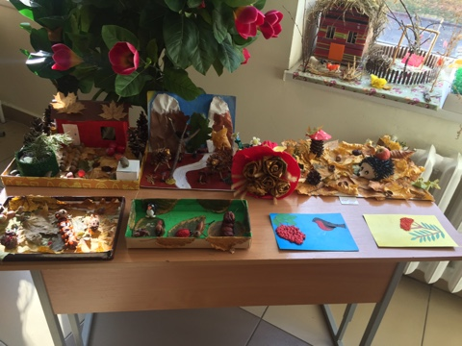

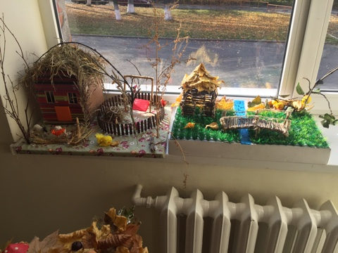

С 15 по 21 марта 2018 в школе были проведены мероприятия, посвящённые Неделе экологической культуры: КВН, инсценировки, игры.
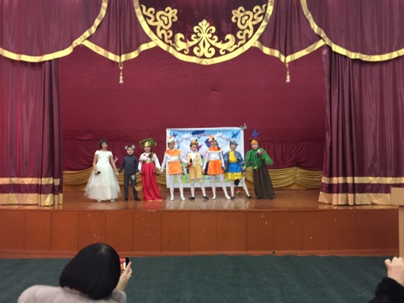
В октября, в рамках недели экологической культуры, волонтёрами проведены беседы с показом презентаций о вреде неправильной утилизации батареек, проведена акция «СДАВАЙТЕсь, Батарейки»
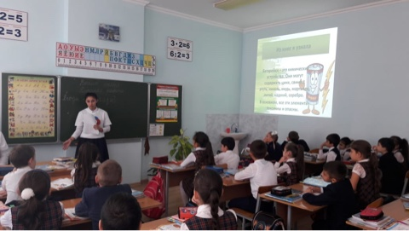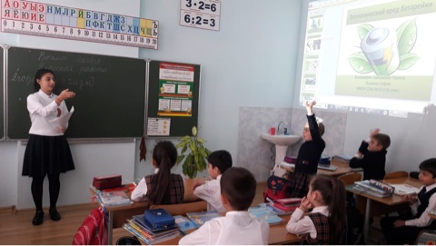
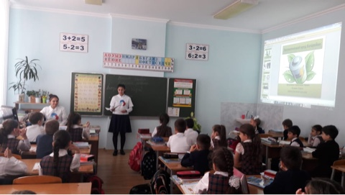
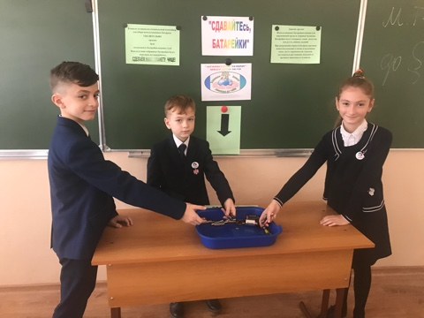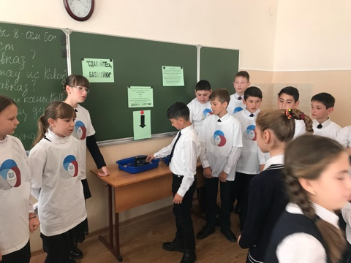

Традиционно в школе проводится международный конкурс «Человек и Природа», олимпиада по географии, участниками которой становятся учащиеся 1-10 классов ( ответственный –учитель географии Дзгоева Б.Б.)
Запомнилось участникам театрализованное представление «Всё живое должно жить» среди учащихся 1-4 классов, подготовленное членами экологического движения Гасиновой Аминой, Пелиевой Софией, Голоевым Давидом, Хамикоевой Залиной, Туаевым Давидом.
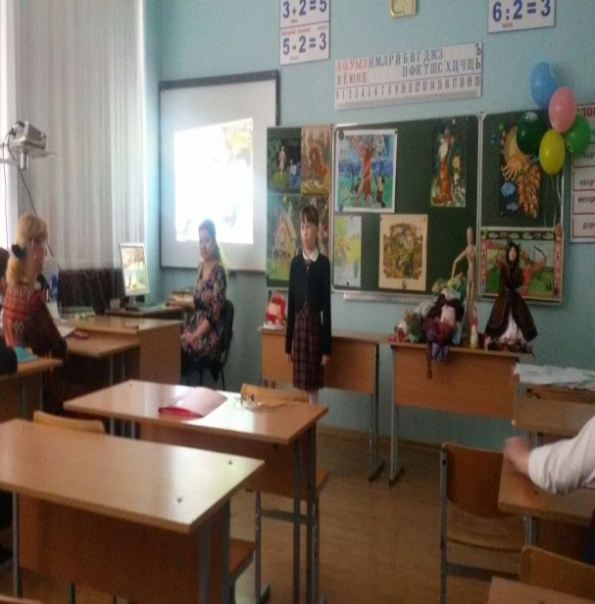
Были проведены экскурсии в Музей природы Северной Осетии и по местам боевой славы г. Владикавказа(7-8 классы). После проведения экскурсий учащиеся на уроках русского языка написали сочинения на следующие темы: «Мой край», «Дорогами отцов». Ответственными за данное мероприятия были классные руководители Шорова Н.В., Накусова И.А.

В акции «Посади своё дерево» приняли участие учащиеся 10 -11 классов
Ежегодно учащиеся МБОУ СОШ №18 становятся участниками Международного дня птиц. В этом году мероприятие проводилось в Министерстве природы, где прошёл конкурс знатоков птиц и на умение сколачивать скворечник.
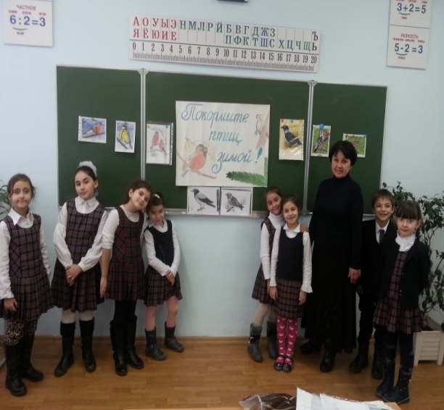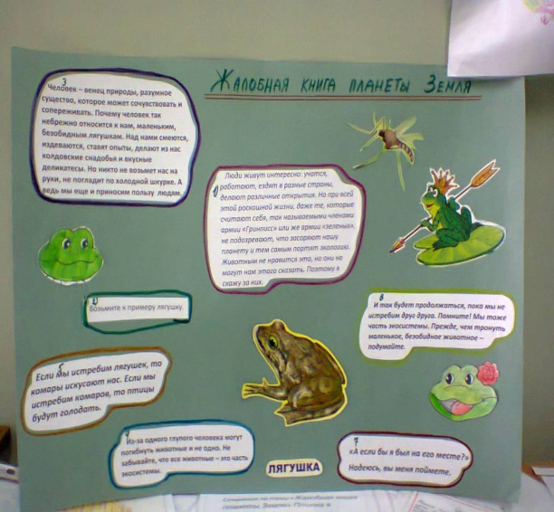

22 апреля в День Земли, были проведены следующие мероприятия:
1. Викторина «Загадки Земли»
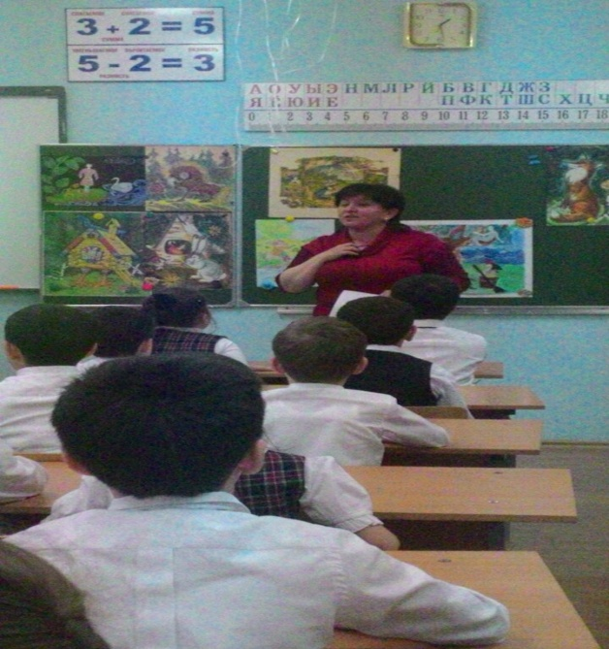
2. Всероссийский экологический урок «Хранители воды»
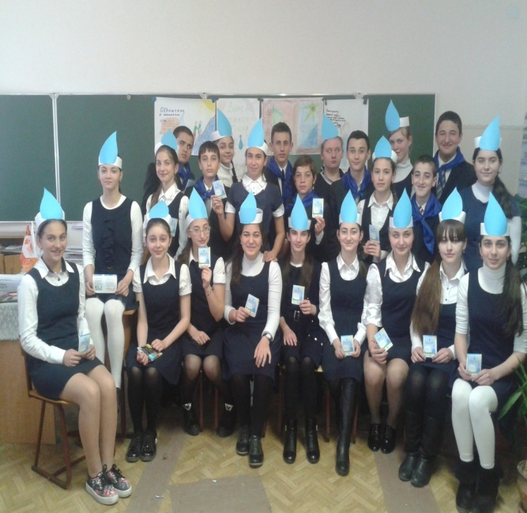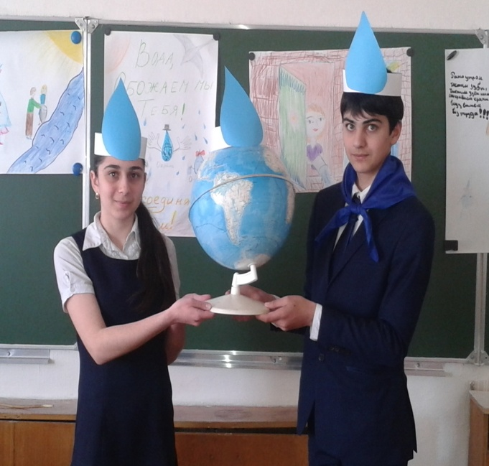
В тесном сотрудничестве проходит работа МБОУ СОШ №18 м пожарной части №1 г Владикавказа. Учащиеся систематически посещают пожарную часть, где получают знания как вести себя в экстренной ситуации. Это имеет огромное значения для сохранения жизни и здоровья людей, охраны различных объектов т лесных массивов от пожаров (ответственный –Дзгоева Б.Б)
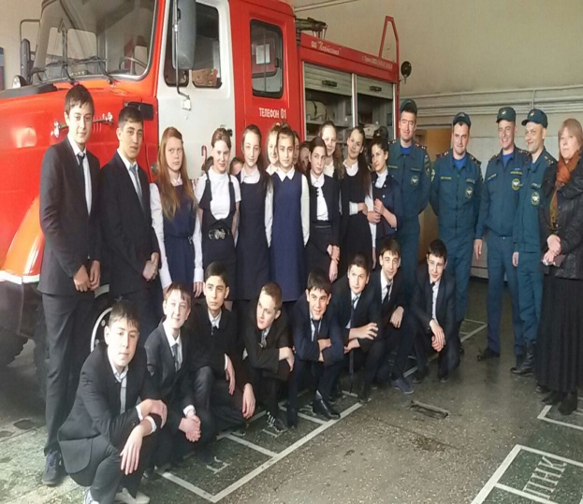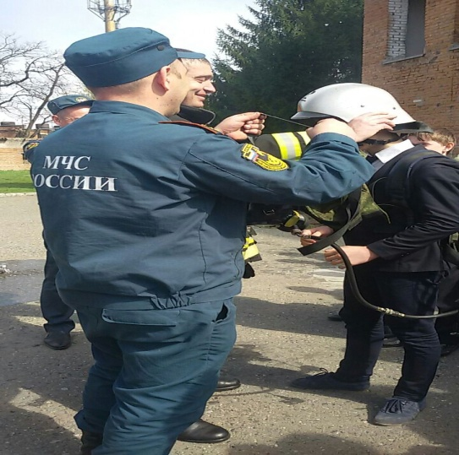

Участниками молодёжного движения были подготовлены и розданы населению листовки «Береги каждую капельку воды».
Ко Дню Памяти погибших во время катастрофы чернобыльской АЭС учителем ОБЖ Татровым Ю.С. совместно с учителем физики Пилиевой К.Ш.среди учащихся старших классов был проведён «круглый стол», где были зачитаны доклады, сообщения, показан презентации.
Были также проведены конкурсы рисунков на асфальте «Мир живой природы», конкурс стихов и плакатов.
Ко Дню Воды ученица 11 класса Затяжкина Алёна под руководством Н.А. Баразговой подготовила проектную работу «Сила Воды».
Волонтерами отряда проводится работа по устранению несанкционированных свалок в тесном сотрудничестве с префектурой города Владикавказа. Также ведётся работа с учащимися школы. Оформлен стенд, на котором представлена информация о методах борьбы с загрязнениями. Наглядно представлены бытовые отходы и время их разложения в природе. Мы заставили задуматься детей о том, о чем они никогда не думали, выбрасывая пакет из под сока!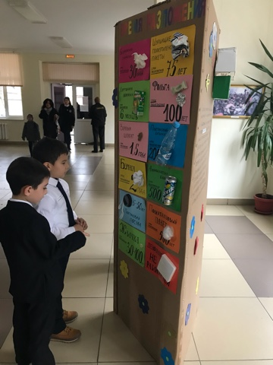

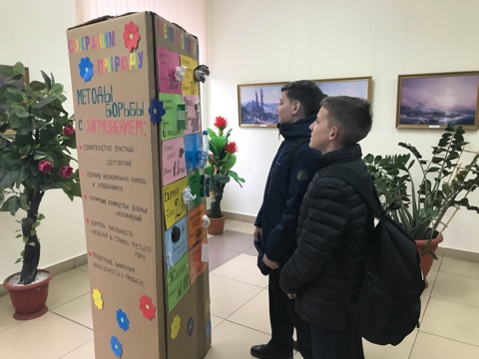
Какие бы мероприятия не проводились, в центре всего происходящего всегда стоит сам человек, забота о его здоровье и благосостояние. Осознавая это, мы ежедневно трудимся и стараемся вовлечь в свою работу и друзей и родителей и одноклассников! Пусть каждый из нас задумается об ограниченности земных ресурсов, и о том, что наша планета уже не в состоянии очистить себя от тех отходов, которые остаются в процессе нашей с вами жизнедеятельности и МЫ, наше поколение, должны ей в этом помочь. Волонтёрами совместно с руководителем разработан план мероприятий на текущий учебный год.

ПЛАН
мероприятий экологического движения
МБОУ СОШ № 18
на 2018-2019 учебный год
№ | Мероприятия | Сроки | Ответственный
 | Операция «Школьный двор».  Организация и проведение экологических субботников | в теч. года | Маркосян Оник
 | Участие в городской акции «Чистый город» | в теч. года | Саркисян Эмма
 | Неделя экологической культуры:  «Сохрани природу»  «Мусору нет!» (уборка территории, макет с информацией о времени разложения того мусора, который мы ежедневно выбрасываем)  «СДАВАЙТЕсь, БАТАРЕЙКИ» ( акция с презентацией для начальной школы) | Октябрь март | Гасинова Амина  Пилиева Софья
 | Участие во всероссийском конкурсе «Человек и природа» | 21 марта | Дзгоева Б.Б.
 | Участие в акции «Посади дерево» | апрель | Дзгоева Б.Б.
 | Операция «Помоги пернатому другу», посвященная Международному дню птиц. Развесить кормушки, скворечники. | 1 апреля | Хетагурова В.И.
 | Викторина «Загадки Земли», посвященная Дню Земли | 22 апреля | Дзгоева Б.Б.
 | Круглый стол, посвященный Дню памяти погибших в Чернобыльской АЭС | 27 апреля | Татров Ю.С.  .
 | Конкурс работ «Жалобы планеты ЗЕМЛЯ» | май | Дзуцева Сабина
 | День экологической культуры, посвященный Дню экологического образования. | 12 мая | Баскаева Мария
 | Конкурс рисунков «Мир живой природы», посвященный Международному дню биологического разнообразия. | 21 мая | Баразгова Н.А.
 | Отчет о проведении работы за год. | июнь | Дзгоева Б.Б.

Руководитель эковолонтёрского отряда
Дзгоева Б.Б.

